

Brian Oswaldo Ramos Chavez

Matricula: 17310925

**EV_3_1_Identificar fallas en robots industriales**

“Programacion de robots industriales”

**Teoria de Identificación de robots industriales:**

Desde la aparición de los primeros sistemas de control, los requerimientos de eficiencia y robustez en los diferentes procesos industriales han ido paulatinamente incrementándose. Este ha sido en parte el resultado del aumento en la competencia por el mercado, en que los sistemas más eficientes ahorran tiempo y dinero a sus dueños. Con este objetivo en mente, durante la década de 1970 aparecieron los primeros trabajos de sistemas de detección de fallas, que buscaban indicar cuándo se producía un error en el sistema y así prevenir posibles problemas posteriores. A continuación, se desarrollaron sistemas más complejos de monitoreo y control que no sólo permitían detectar el momento en el que ocurría una falla en el sistema, sino que también tomar las medidas necesarias para corregir el error, como por ejemplo modificar las variables de control para minimizar los efectos de la falla.

La detección y diagnóstico de fallas incluye tres campos de acción. El primero corresponde a las fallas en el proceso mismo. Estas ocurren cuando los parámetros como volúmenes o masas cambian debido a fallas en el proceso, modificando así su comportamiento frente a las variables de entrada. El segundo campo de acción está referido a las fallas de actuadores. Estas fallas se presentan en elementos como motores y válvulas que pierden sus características o se desacoplan del proceso, haciendo que su acción no afecte el sistema. El tercer campo de acción corresponde a las fallas de sensores, como velocímetros y medidores de nivel, que proporcionan las mediciones del sistema, necesarias para realizar el monitoreo y/o el control.

Por su parte, las fallas pueden ser caracterizadas según su efecto. Las fallas de tipo fuerte son aquellas en las que un parámetro cambia en un instante corto de tiempo, permaneciendo así posteriormente. Tal es el caso cuando los sensores se descomponen y mantienen constante el valor de salida sin importar la variación en la variable medida, o cuando un motor deja de entregar el momento de torsión necesario. Por otro lado, las fallas suaves son aquellas que aparecen lentamente y se van incrementando en el tiempo. Ese es el caso de fallas degenerativas, como el desgaste, que hace cambiar los parámetros en forma paulatina.

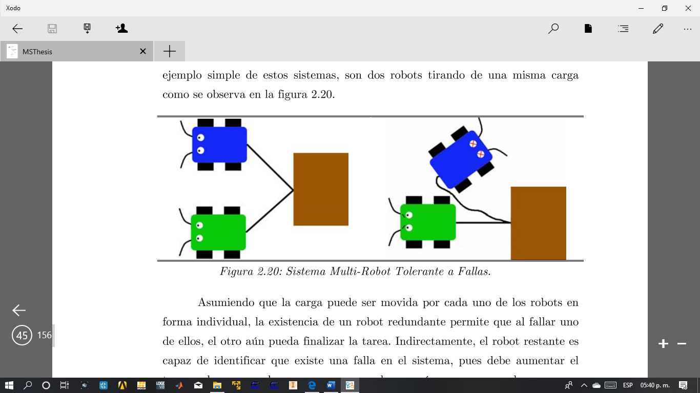Por otra parte, es importante hacer una distinción entre lo que son los sistemas de detección de fallas y lo que son los sistemas tolerantes a fallas. Si bien ambos parecen realizar las mismas acciones, sus objetivos se entremezclan. Los sistemas de detección y diagnóstico buscan identificar lo más eficientemente posible la ocurrencia de una falla y su localización, entregando esta información a otro agente capaz de tomar decisiones en base a ellas. Por su parte, los sistemas tolerantes a fallas no requieren exclusivamente de un sistema de detección de fallas para poder funcionar.

Asumiendo que la carga puede ser movida por cada uno de los robots en forma individual, la existencia de un robot redundante permite que al fallar uno de ellos, el otro aún pueda finalizar la tarea. Indirectamente, el robot restante es capaz de identificar que existe una falla en el sistema, pues debe aumentar el torque de sus ruedas y su consumo de energía para mover la carga en comparación a cuando tenía a su compañero funcional, aunque no es capaz de determinar que es lo que falló en su compañero.

**Detección, Diagnóstico y Corrección de Fallas:**

El proceso completo que permite detectar una falla y las acciones posteriores realizadas en base a la información obtenida, puede dividirse en tres etapas principales: detección, diagnóstico y corrección o acomodación de la falla.

La detección de fallas es el paso inicial para todo método de trabajo con

fallas, que permite al sistema identificar cuándo ésta ha ocurrido y que hace que el sistema no funcione según parámetros establecidos. En general, este proceso puede implementarse en formas simples y permiten dar indicaciones o alarmas a los operadores indicando que ha ocurrido una falla.

En su trabajo de análisis de métodos de detección y diagnóstico,

[Isermann, 1995] clasifica los procesos de detección y diagnóstico de fallas en tres categorías según su complejidad.

En los niveles más bajos se encuentran los procesos de monitoreo y de

protección automática, que son sistemas que sólo realizan detección de fallas sobre el proceso en observación. El más básico de ambos, el monitoreo, sólo entrega la observación de un conjunto de variables a los operadores, quienes deben compararlos con niveles críticos de funcionamiento para tomar decisiones en cuanto a reparar o detener el proceso para evitar problemas mayores.

En el caso de los sistemas de protección automática, éstos, además de contar con un monitoreo de variables, en caso de detectar un falla, automáticamente realizan acciones para evitar mayores daños, sin necesidad de encontrar en forma precisa la causa que motivó la falla.

En la clasificación que propone Isermann, el tercer y más complejo grupo son los sistemas de supervisión con diagnóstico de fallas. Estos, además de detectar, incorporan el diagnóstico como una herramienta para mejorar la utilidad del sistema. El diagnóstico de fallas responde a la pregunta “¿Qué es lo que falló?”. Su funcionamiento se basa en un análisis de las mediciones realizadas para poder generar un grupo de síntomas, los cuales sirven como base para determinar qué elemento al interior del sistema completo fue el que falló, siendo a veces factible incluso determinar por qué sucedió. Así, el sistema puede entregar al operador o a un sistema posterior de toma de decisiones más información relevante a la falla, la que permite tomar mejores decisiones o incluso logran que el sistema continúe en funcionamiento aún cuando la falla esté presente.

Uno de los métodos más utilizados en el diagnóstico de fallas es el uso de modelos. Este método se basa en el empleo de modelos del proceso para el estado normal y/o para cada una de las diferentes fallas que se desean observar, y posteriormente analizar qué tan parecidas son las estimaciones de cada modelo con las observaciones realizadas del proceso real, tal como lo muestra la figura, La forma de analizar las diferencias entre los modelos y las observaciones, llamados residuos, es muy variada, pasando desde los sistemas expertos, hasta complejas redes neuronales.

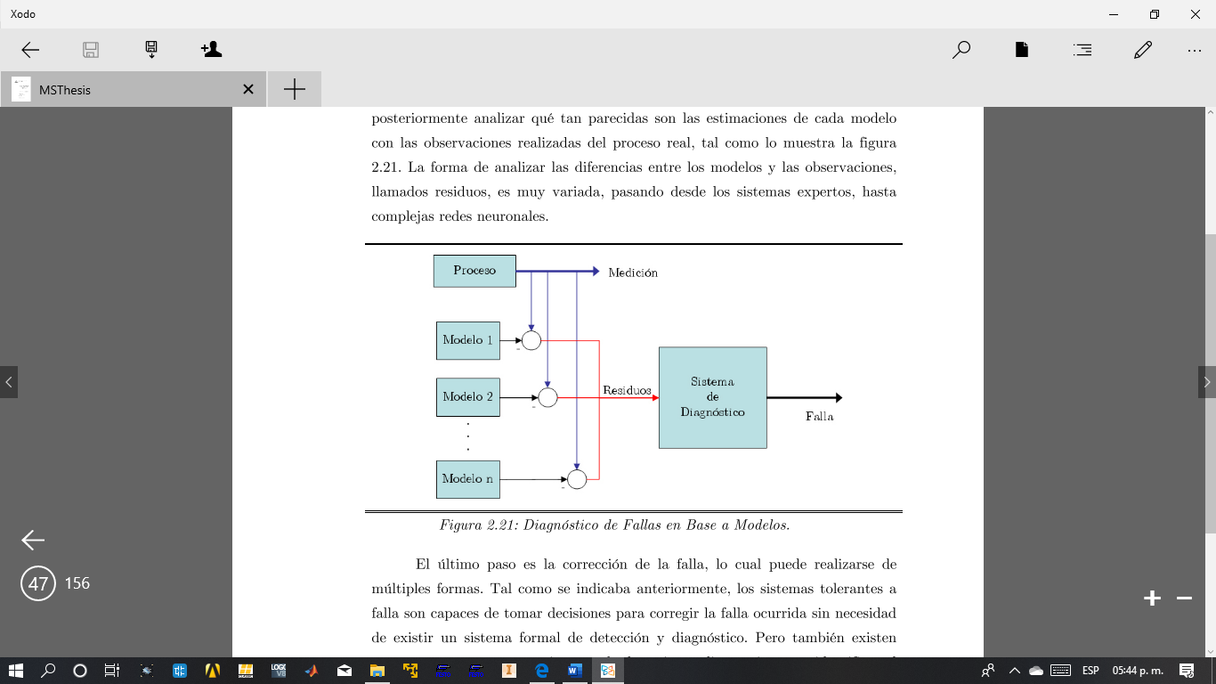

El último paso es la corrección de la falla, lo cual puede realizarse de múltiples formas. Tal como se indicaba anteriormente, los sistemas tolerantes a falla son capaces de tomar decisiones para corregir la falla ocurrida sin necesidad de existir un sistema formal de detección y diagnóstico. Pero también existen procesos que cuentan con sistemas de detección y diagnóstico para identificar el efecto de la falla y contrarrestarlo. Ejemplos de esto se presentan en los trabajos de [Shin, 1999] y [Visinsky, 1993]. Ambos proponen sistemas de control para brazos robóticos que cuentan con procesos simples de detección y diagnóstico que permiten al control adaptarse a una falla y poder continuar con la tarea programada.

[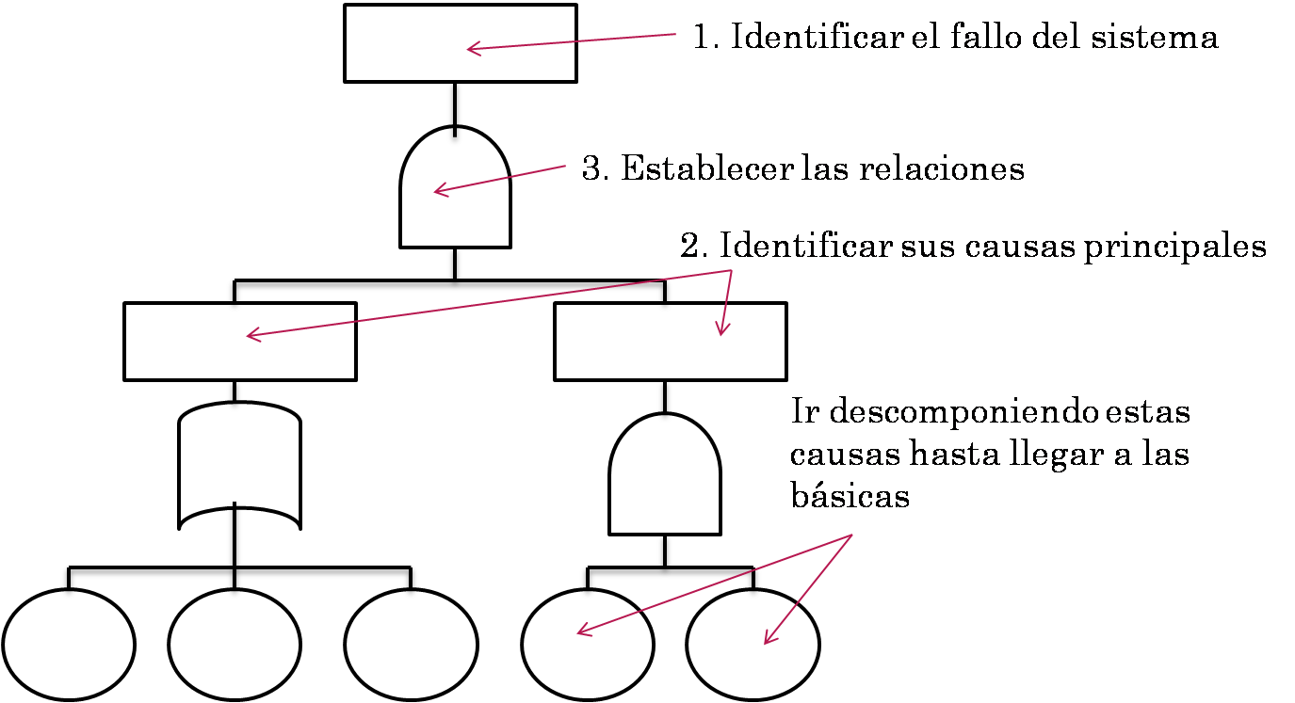](https://www.google.com/url?sa=i&rct=j&q=&esrc=s&source=images&cd=&cad=rja&uact=8&ved=2ahUKEwi-8sWf24XjAhVaZM0KHWkQBrQQjRx6BAgBEAU&url=%2Furl%3Fsa%3Di%26rct%3Dj%26q%3D%26esrc%3Ds%26source%3Dimages%26cd%3D%26ved%3D%26url%3Dhttp%253A%252F%252Fredindustria.blogspot.com%252F2010%252F10%252Ffta-o-fault-tree-analysis-y-ii.html%26psig%3DAOvVaw0jJRrorYz7ocXfYDSpeAKT%26ust%3D1561589151570168&psig=AOvVaw0jJRrorYz7ocXfYDSpeAKT&ust=1561589151570168)

Este sería el aspecto de un árbol muy sencillo de tres niveles sin asignar todavía las probabilidades de cada rama, en el que el rectángulo que está en la parte superior es el top evento fallo al que no se desea llegar, los rectángulos del nivel intermedio son sus causas principales y los círculos del nivel inferior son las consideradas causas básicas (que limitan la resolución del análisis porque ya no se descomponen más). Hay que recordar que para que se active la salida de una puerta OR basta con que se active alguna de sus entradas, mientras que en una puerta AND todas tienen que estar activas.

Cuando se utiliza FTA se deben cumplir las siguientes etapas:

* Etapa 1: Definición de los objetivos del estudio.
* Etapa 2: Creación del grupo de trabajo.

Etapa 3: Definición del área de estudio y de su resolución. ¿En qué nivel están las causas que se consideran básicas? Puede ser organizativo o funcional o en el otro extremo, mecánico. Depende mucho de los objetivos que se hayan fijado en la primera etapa.

* Etapa 4: Definición de los top events del árbol. Los fallos de partida deben ser muy probables o muy graves para que merezca la pena analizarlos. Hay que evitar "matar moscas a cañonazos".
* Etapa 5: Construcción de los árboles. Es decir, analizar las relaciones entre las causas y los efectos y decidir si las puertas de cada rama son OR o AND.
* Etapa 6: Asignación de probabilidades. Pero, ¿de dónde sacamos estas probabilidades para completar el árbol? Se puede recurrir a estándares industriales (estándar IEEE 500, estándares NUREG), al GIDEP (Government-Industry Data Exchange Program), a los estándares MIL, a los datos proporcionados por otros fabricantes y proveedores, a simulaciones y pruebas, a datos históricos, a foros sectoriales, etc. Depende mucho del sector de actividad y de los objetivos del análisis. Esta última etapa suele ser crítica para el éxito del análisis, por lo que conviene invertir esfuerzo en realizarla correctamente.

Conclusión

De conclusión esto debemos permanecer en que la identificación de fallas en la robotica industrial no se salva de tener una pequeña falla de sensor o válvula que esto se debe y deriva de muchas cosas que estan dispuesto a estar conectados dentro de los robots industriales, y que es una clara oportunidad para el ingeniero en poner en marcha su diagnostico de fallas dentro del robot en el que se esta trabajando para tener una oportunidad en el campo laboral.